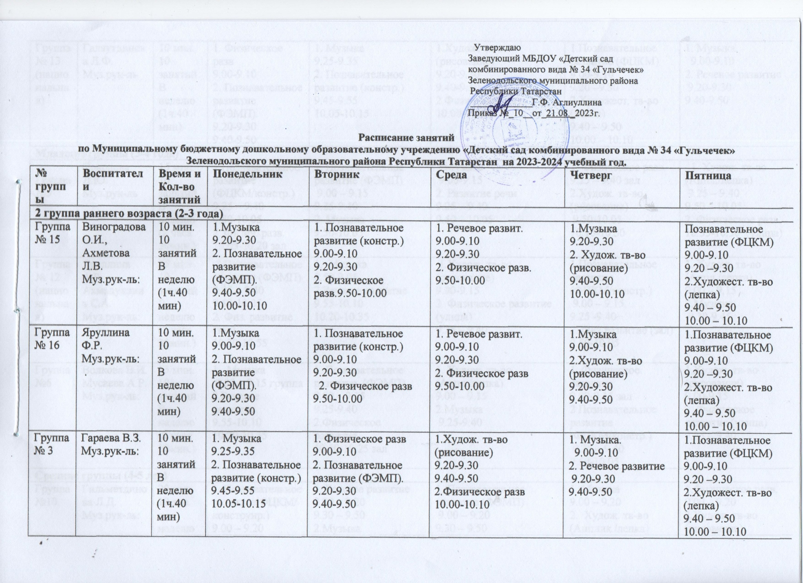 Утверждаю
Заведующий МБДОУ «Детский сад
комбинированного вида № 34 «Гульчечек»
Зеленодольского муниципального района
Республики Татарстан
_____________Г.Ф. Аглиуллина
Приказ №_10__от_21.08._2023г.

Группа  № 13 (национальная) | Галяутдинова Л.Ф.  Муз.рук-ль |  | 10 мин.  10 занятий  В неделю  (1ч.40 мин) | 1. Физическое разв  9.00-9.10  2. Познавательное развитие (ФЭМП). 9.20-9.30  9.40-9.50 | 1. Музыка  9.25-9.35 2. Познавательное развитие (констр.) 9.45-9.55  10.05-10.15 | 1.Худож. тв-во (рисование) 9.20-9.30  9.40-9.50  2.Физическое разв  10.00-10.10 | 1.Познавательное развитие (ФЦКМ)  9.00-9.10  9.20 –9.30  2.Художест. тв-во (лепка)  9.40 – 9.50  10.00 – 10.10 | 1. Музыка.  9.00-9.10  2. Речевое развитие  9.20-9.30 9.40-9.50
Младшие группы (3-4 года)
Группа №5 | Соколова Л.Ю.  Муз.рук-ль |  | 15 мин.  10 занятий  В неделю  (2 часа 30мин.) | 1.Познавательное развитие (ФЦКМ/констр.)  9.25 – 9.40  9.50-10.05  2. Физич. разв.  10.05-10.20 зал | 1. Познавательное развитие (ФЭМП)  9.00 – 9.15  9.25-9.40  2. Музыка  9.50-10.05 | 1.Музыка  9.00-9.15  2. Развитие речи  9.25 – 9.40  9.50 – 10.05 | 1. Физическое разв.  9.25 – 9.40 зал  2.Худож. тв-во (рисование)  9.50-10.05  10.15-10.30 | 1. Худож. тв-во (Аппл./лепка)  9.25 – 9.40  9.50 – 10.05  2. Физическое разв.  10.35-10.50 (улица)
Группа  № 12  (национальная) | Яруллина А.Р.  Ахмадуллина С.А.  Муз.рук-ль: |  | 15 мин.  10 занятий  В неделю  (2 часа 30мин.) | 1.Познавательное развитие (ФЭМП)  9.25 – 9.40  9.50-10.05  2. Физ. развитие (зал)  10.30-10.55 | 1. Музыка  8.50-9.05  2.Речевое развитие  9.55-10.10  10.20-10.35 | 1.Худож. тв-во (рисование)  9.00-9.15  2 Физическое развитие (улица)  9.25 – 9.40 | 1 Познавательное развитие (ФЦКМ/констр.)  9.00 – 9.15  9.25 -9.40  2. Физ.развитие (зал)  9.50-10.05 | 1. Худож. тв-во (Аппл./лепка)  9.00 – 9.15  2.Музыка  9.30-9.45
Группа №6 | Волкова В.И.  Мусаева А.Р.  Муз.рук-ль: |  | 15 мин.  10 занятий  В неделю  (2 часа 30мин.) | 1. Музыка  9.00 – 9.15 группа  2.Речевое развитие  9.55-10.10  10.20-10.35 | 1. Познавательное развитие (ФЭМП)  9.00 – 9.15  9.25-9.40  2.Физическое развитие  10.10-10.25 зал | 1. Худож. тв-во (Аппл./лепка)  9.00 – 9.15  2.Музыка  9.25-9.40 | 1. Физическое развитие  9.00-9.15 зал  2 Познавательное развитие (ФЦКМ/констр.)  9.25 – 9.40  9.50-10.05 | 1.Худож. тв-во (рисование)  9.00-9.15  2 Физическое развитие (улица)  9.25 – 9.40
Средние группы (4-5 лет)
Группа №10 | Гильметдинова Л.Д.  Муз.рук-ль:  Тухватуллина А.А. |  | 20 мин.  10 зан.  в неделю  3ч. 20 мин | 1. Познавательное развитие(ФЦКМ/  конструир.)  9.00 – 9.20  2. Физическое разв  10.55 – 11.20 | 1. Речевое развитие  9.00 – 9.20  9.30 – 9.50  2.Музыка  10.15-10.35 | 1. Познавательное развитие (ФЭМП)  9.00 – 9.20  9.30 – 9.50  2. Физическое разв  10.10-10.30 (улица) | 1. Музыка  9.00 – 9.20  2. Худож. тв-во  (Апплик./лепка)  9.50 – 10.10  10.20 – 10.40 | 1.Физическое разв.  9.00 – 9.20  2.Худож. тв-во  (рисование)  9.30 – 9.50  10.00 – 10.20
Группа №11  (национальная) | Забирова Г.А.  Муз.  рук-ль:  Тухватуллина А.А. |  | 20 мин.  10 занятий  в неделю  3ч 20 мин | 1. Физическое разв.  9.00 – 9.20  2. Худож. тв-во  (Апплик./лепка)  9.30 – 9.50  10.00 – 10.20 | 1. Музыка  9.10 – 9.30  2. Познавательное развитие (ФЭМП)  9.30 – 9.50  10.00 – 10.20 | 1. Речевое развитие  9.00 – 9.20  9.30–9.50  2. Физическое разв.  10.40 – 11.00 улица | 1 Музыка  9.30–9.50  2. Худож. тв-во  (рисование)  10.20 – 10.40  10.50 – 11.10 | 1. Познавательное развитие(ФЦКМ/конструир.)  9.00 – 9.20  2. Физическое разв.  9.30 – 9.50
Старшие группы (5-6 лет)
Группа  № 1 | Кутурмина Е.В..  Муз.рук-ль: Котенко М.Л. |  | 25 мин.  13 занятий  в неделю  5ч. 25 мин | 1. Речевое развитие  9.00-9.25  2. Музыка  9.35-9.55 | 1. Худож. тв-во  (Рисование)  9.00 – 9.25  9.35 – 10.00  2.Физическое разв.  11.50-12.15 | 1.Обучение татарскому языку/  2. Познавательное развитие (ФЭМП)  8.50-9.15  9.25.-9.50 сенс  3. Физ. разв.(улица)  16.05-16.30 | 1. Обучение татарскому языку/. Худож. тв-во  2.(Апплик./лепка)  8.50-9.15  9.25.-9.50  3. Музыка  16.05-16.30 | 1. Речевое развитие (Грамота) психолог  10.00 – 10.25  10.35 – 11.00  2. Физич. разв.  11.15-11.40  3. Познавательное развитие (ФЦКМ)  15.50 -16.15
Группа №2(национальная) | Голышева Н.А.,  Сайфуллина Г.Г.  Муз. Рук-ль:  Котенко М.Л. |  | 25 мин.  13 занятий  в неделю  5 ч. 25 мин | 1.Музыка  9.00-9.25  2. Речевое развитие (Грамота)  10.25-10.50  11.00 – 11.25 | 1. 1. Обучение татарскому языку/ 2.Познавательное развитие (ФЭМП)  8.50-9.15  9.25.-9.50  3.Физическое разв.  15.30-15.55(улица) | 1Худож. Тв-во  (Апплик./лепка)  8.50-9.15  9.25.-9.50  2. Физическое разв.  11.10-11.35 3.Обучение тат. языку  15.30-15.55  16.05-16.30 | 1. Речевое развитие/ психолог  8.50-9.15  9.25-9.50 2.Физическое разв.  10.15-10.40 | 1.Худож. тв-во  (Рисование)  9.00 – 9.25  9.35 – 10.00  2 Музыка.  10.20 – 10.45  3. Познавательное развитие (ФЦКМ)  15.30-15.55
Группа №8 | Михеева М.П.,  Шульга А.О.  Муз.рук-ль:  Котенко М.Л. |  | 25 мин.  13 занятий  в неделю  5 ч. 25 мин | 1 Обучение татарскому языку  8.50-9.15  9.25.-9.50  2. Музыка  10.05-10.30 | 1. Речевое развитие (Грамота) психолог  8.50-9.15  9.25.-9.50  2.Физич.развитие  10.35-11.00 | 1. Худож. Тв-во  (Апплик./лепка)  9.00-9.25  9.35 – 10.00  2.Познавательное развитие (ФЦКМ)  10.10-10.35  3. Физ. разв. (улица)  15.30 – 15.55 | 1.Познавательное развитие (ФЭМП)/ 2.Обучение татарскому языку  11.00-11.25  11.35-12.00 3.Музыка  15.30-15.55 | 1.Худож. тв-во  (Рисование)  9.00 – 9.20  9.30 – 9.50  2. Физическое разв.  10.00 – 10.25
Старшая/подгот. (логопедическая)
Группа  №4 | Старшая 5-6 лет | Тагирова Г.Р.  Логопед: Рахматуллина М.М..  Муз.рук-ль: | 25 мин.  13 занятий  В неделю  5 ч. 25мин | 1. Речевое развитие Логопедическое  8.50 – 9.15  2. Физическое разв 9.30–9.55  Психолог  15.40-16.05 каб | 1. Речевое развитие  Логопедическое  9.00 – 9.25  2. Познавательное развитие (ФЦКМ/констр.) 9.40-10.05  3.Музыка  15.30-15.55 | 1. Познавательное развитие (ФЭМП)  9.00 – 9.25  2. Физическое разв  9.35 – 10.00  3. Худож. тв-во  (рисование)  15.40 -16.05  Психолог  10.15-10.40 сенс. | 1. Речевое развитие  Логопедическое  9.00 – 9.25  2.Музыка  10.20-10.45  3. Худож. тв-во  ( Апплик./лепка)  15.50 -16.15 | 1.Речевое развитие  9.00 – 9.25  2.Физическое разв.  11.50-12.20(улица)
Группа  №4 | Подготовительная 6-7л. | Тагирова Г.Р.  Логопед: Рахматуллина М.М.  Муз.рук-ль: | 30 мин.  14 занятий  в неделю/  7ч. | 1. Речевое развитие Логопедическое  10.05-10.35  2 Физическое разв 9.30–9.55  3.Познавательное развитие (ФЭМП)  10.55-11.25  Психолог  16.15-16.45 каб | 1. Речевое развитие  Логопедическое  9.35 – 10.05  2. Познавательное развитие (ФЦКМ/констр.)  10.15 -10.45  3. Музыка  15.30-15.55 | 1. Физическое разв  9.35 – 10.00  2. Познавательное развитие (ФЭМП)  10.10-10.40  3. Худож. тв-во  (рисование).  15.40 -16.05  Психолог  10.50-11.20 сенс | 1. Речевое развитие  Логопедическое  9.35 – 10.05  2. Музыка  10.20-10.45  3. Худож. тв-во  ( Апплик./лепка)  15.50 -16.15 | 1. Речевое развитие  9.35 – 10.05  2.Физическое разв.  11.50-12.20(улица)
Подготовительные группы (6-7 лет)
Группа  № 7 | Симанова Н.В.  Муз.рук-ль:  Тухватуллина А.А.  . |  | 30 мин.  14 занятий  в неделю/  7ч. | 1. Познавательное развитие (ФЦКМ)  9.00– 9.30  2. Худож. тв-во  (Апплик./лепка)  9.40-10.10  3. Музыка  10.40-11.10 | 1.Физическое разв.  9.30-10.00  2.Обучение тат. языку/  3.Познавательное развитие(ФЭМП)  10.10-10.40  10.50-11.20 | 1.Речевое развитие (Грамота) психолог  8.50 – 9.20 сенс  9.30-10.00  2. Музыка .  10.30.-11.00 | 1.Речевое развитие  8.50-9.20  9.30-10.00 2. Худож. тв-во  (рисование)  10.10-10.40 3. Физическое разв.  10.50-11.20 | 1.Обучение татарскому языку/  2. Познавательное развитие (ФЭМП)  8.50-9.20  9.30-10.00 3.Физическое разв. (улица)  12.30 – 13.00
Группа  № 9(национальная) | Галиуллина О.В.  Низамеева Л.Р.  Муз. рук-ль:  Тухватуллина А.А. |  | 30 мин.  14 занятий  в неделю/  7ч. | 1.Познавательное развитие (ФЭМП.)/  2.Обучение татарскому языку  10.00-10.30  10.40-11.10  3. Физическое разв.  11.30-12.00 | 1.Речевое развитие (Грамота)  8.50 – 9.20  9.30-10.00  2. Музыка  10.45-10.45  3.Худож. тв-во  (Апплик./лепка)  10.55-11.25 | 1.Познавательное развитие (ФЭМП)/  2.Обучение татарскому языку  10.00-10.30  10.40-11.10 3.Физическое разв.  11.45-12.15 | 1. Речевое развитие  9.40-10.10  10.20-10.50  2. Физическое разв.  12.10-12.40 улица | 1.Познавательное развитие (ФЦКМ.)/ психолог  8.50-9.20  9.30-10.00сенс  2. Худож. тв-во  (Рисование)  10.10-10.40  3.Музыка  10.55-11.25
Группа  №14 | Рязанцева И.В.  Муз.рук-ль:  Тухватуллина А.А. |  | 30 мин.  14 занятий  в неделю/  7ч. | 1.Познавательное развитие (ФЦКМ)  9.00 – 9.30  2. Худож. тв-во  (Апплик./лепка)  9.40-10.10  10.20-10.50  3. Музыка  11.20 -11.50 | 1.Речевое развитие  9.00 – 9.30  2. Худож. тв-во  (Рисование)  10.10-10.40  3. Физическое разв  11.10-11.40 | 1.Музыка  9.50 – 10.20  2.Обучение татарскому языку/  3. Познавательное развитие (ФЭМП)  11.20-11.50  12.00-12.30 | 1.Речевое развитие(Грамота.)/  психолог  10.00-10.30  10.40-11.10  2. Физическое разв.  11.30-12.00 (улица) | 1. Физическое разв.  10.35-11.05 2.Обучение татарскому языку/  3.Познавательное развитие (ФЭМП)  11.20-11.50  12.00-12.30

